
Муниципальное бюджетное дошкольное образовательное учреждение
«Детский сад № 65 – Центр развития ребенка»
город Бийск Алтайского края
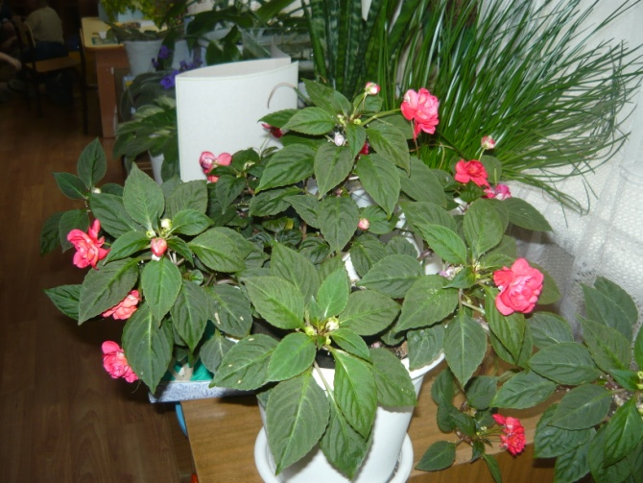

(фото из архива автора)

Авторская дидактическая игра
по ознакомлению с комнатными растениями
«Кто в домике живет?»
для детей старшего возраста с общим недоразвитием речи

Разработала:
Воспитатель
Шнайдер Вера Алексеевна

2014 г.

Процесс познания окружающего мира непрост для ребенка – дошкольника. Многие явления природы невозможно воспринимать непосредственно. Ознакомление с миром комнатных растений активно способствует более детальному познанию окружающего мира. Важно формировать у детей дошкольного возраста потребность в самостоятельном познании природы и начинать эту работу нужно уже с младшего дошкольного возраста, когда в детях закладывается фундамент познавательной активности, пробуждается интерес к окружающему, в том числе к растительному миру. Часто от дошкольников требуется построить в сознании обобщенное представление об объекте, составить схему изучаемого явления. Осуществить задуманное можно с помощью модели или моделирования.
Авторские дидактические игры предназначены для педагогов ДОУ, для детей старшего дошкольного возраста. Образовательная область «Позвательное развитие»
Цель игры. Формировать представления детей о комнатных растениях
с помощью моделей.
Игровая задача. Отгадывание комнатного растения с помощью полоски – шифра.
Дидактическая задача. Найти комнатное растение с помощью модели.
Правила игры. Узнать комнатное растение с помощью модели.
Оборудование. 10 картинок с изображением комнатных растений: абутилон (домашний клен), бальзамин (ванька мокрый), бегания, кливия, колеус (крапивка), лилия амазонская, пеларгония (герань), сансевьера (щучий хвост), узамбарская фиалка, фикус; 10 квадратов – «домики», с нарисованными на них моделями=; карточки с изображением домиков; карты – шифры; полоски – шифры .
Ход игры.
Вариант первый.
Педагог раскладывает карточки с изображением комнатных растений. Дети накрывают картинки квадратиками – «домиками» с нарисованными на них моделями (заранее договариваются – «шифруют» каждое растение). Карта – шифр находиться у каждого ребенка, она помогает угадать, кто в домике живет.
- Ребята, каждое растение имеет свой шифр (символ), например: фикус – овал, герань – большой красный круг, бальзамин – большой зеленый треугольник и т. д. На карте – шифре друг под другом расположены эти символы, вы с их помощью должны угадать – кто в домике живет, какая картинка находится под этим квадратиком – «домиком». После ответа, квадраты отодвигаются и проверяется правильность по карте – шифру. Побеждает тот, кто первым быстро и правильно угадает комнатное растение. Кто быстрее это сделает, получает фишку. Тот, кто больше наберет фишек, в конце игры присваивается звание «Знаток природы».

Вариант второй.
Педагог раскладывает карточки с «домиками» моделей комнатных растений. Дети должны угадать, какие растения зашифрованы в «домиках» и закрыть соответствующей картинкой с изображением растения.
- Ребята, в домиках живут фигурки (символы), надо расселить жителей – комнатные растения по домам. После ответа ребенок проверяет по карте – шифру правильность своей отгадки. Побеждает тот, кто первый закроет все квадраты на карточке с «домиками» моделей комнатных растений. Кто быстрее это сделает, получает фишку. Тот, кто больше наберет фишек, в конце игры присваивается звание «Знаток природы».

Вариант третий.
Педагог раскладывает полоски – шифры. Дети должны угадать, какие комнатные растения зашифрованы.
- Ребята, у вас на столе полоски, на которых друг за другом зашифрованы комнатные растения, вам надо их разгадать. Чтобы проверить правильно ли вы выполнили задание, вам необходимо сравнить свои ответы с картой – шифром. Побеждает тот, кто быстро и правильно угадает комнатное растение. Кто быстрее это сделает, получает фишку. Тот, кто больше наберет фишек, в конце игры присваивается звание «Знаток природы».
Литература.
- Николаева, С.Н. Методика экологического воспитания в детском саду [Текст]: монография / С.Н. Николаева – М.: Просвещение, 2000. – 186 с.
- Марковская, М.М. Уголок природы в детском саду [Текст]: монография /М.М. Марковская. - М.: Просвещение, 1989. – 143 с.
- Маневцева, Л.М. Мир природы и ребёнок [Текст]. / Л.М. Маневцева, П.Г. Саморукова – СПб.: Детство-пресс, 2000. – 315 с.
- Венгер, Л.А. Развитие способностей к наглядному моделированию. [Текст] / Л.А. Венгер // Дошкольное воспитание. – 1982. - №2. – С.24.
- Дрязгунова, В.А. Дидактические игры для ознакомления дошкольников с растениями [Текст]: монография. – М.: Просвещение,1981. – 104 с.
- Фото из архива автора.
- Фон для титульного листа:
http://images.yandex.ru/yandsearch?text=%D0%B0%D0%B1%D1%81%D1%82%D1%80%D0%B0%D0%BA%D1%82%D0%BD%D1%8B%D0%B9%20%D1%84%D0%BE%D0%BD%20%D0%B4%D0%BB%D1%8F%20%D0%BF%D1%80%D0%B5%D0%B7%D0%B5%D0%BD%D1%82%D0%B0%D1%86%D0%B8%D0%B8&fp=0&pos=27&uinfo=ww-1264-wh-892-fw-1039-fh-598-pd-1&rpt=simage&img_url=http%3A%2F%2Fs59.radikal.ru%2Fi166%2F1101%2Fb9%2Fcfae3f6c309dt.jpg
- http://images.yandex.ru/yandsearch?p=5&text=%D0%BA%D0%BE%D0%BC%D0%BD%D0%B0%D1%82%D0%BD%D1%8B%D0%B5%20%D1%80%D0%B0%D1%81%D1%82%D0%B5%D0%BD%D0%B8%D1%8F&fp=5&pos=173&uinfo=ww-1264-wh-892-fw-1039-fh-598-pd-1&rpt=simage&img_url=http%3A%2F%2Fmirpozitiv.ru%2Fkartinki23%2Frasteniya.jpg

